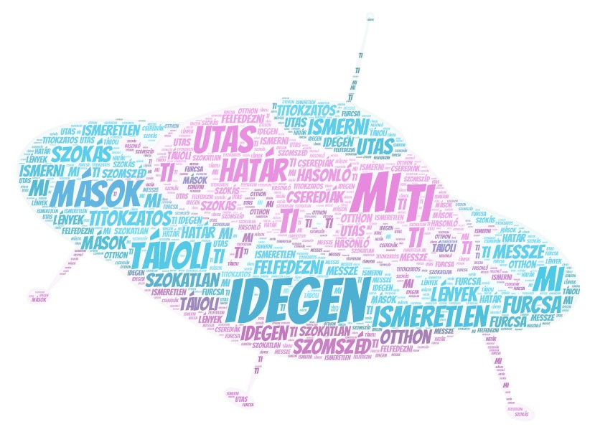
SZÓFELHŐ
https://ligetmuhely.com/szitakoto/mako-agnes-marsa-es-az-urleny/
- Nézzetek fel az égre! Mit láttok fent? Mire hasonlít ez a felhő?
- Az űrlények üzentek nekünk! Írjátok le az összes szót!
- Milyen szófajú szavak ezek? Csoportosítsátok őket!
- Alkossatok mondatokat a szavakkal!
- Írjatok még szavakat a témához kapcsolódóan!
- Játsszatok szóláncot a szavakkal!
- Beszéljétek meg, hogy az alábbi állítások igazak vagy hamisak, és miért!
- Az idegenek veszélyesek.
- Félünk attól, amit nem ismerünk.
- Csak hasonló lényekkel barátkozunk.
- Én is lehetek furcsa mások szerint.
- Az űrlényeknek az emberek a furcsák.
- Nem minden idegen érkezik jószándékkal.
- Minden ember egyforma.
- Ismeretlenből is lehet ismerős.
- Az utcán vigyázz az idegenekkel!
- A belső és a külső nem mindig függ össze.

